Приложение 4.
Форма отчета по проекту / подпроекту КИП

1. Общие сведения по проекту
Исследования поведения элементарных частиц, нуклонных резонансов и нуклонных флуктуации в ядерном веществе на установке "СКАН"
1.1. Научное направление
«Физика элементарных частиц и релятивистская ядерная физика»
1.2. Наименование проекта
«Создание прецизионного магнитного спектрометра СКАН-3 и проведение исследований ненуклонных степеней свободы в ядрах, нуклонных корреляций и ядерной фрагментации на внутренней мишени Нуклотрона»
1.3. Шифр проекта / (СКАН-3)
1.4. Шифр темы / (02-1-1087-2009/2023)
1.5. Фактический срок реализации проекта / (2020-2022)
1.6. Руководитель(ли) проекта / Афанасьев С.В.

2. Научный отчет

2.1 Аннотация
Этот проект направлен на изучение высоковозбужденного ядерного вещества, образующегося в ядрах в результате dA взаимодействия. Это состояние вещества изучается путем наблюдения продуктов распада объекта во взаимодействующем ядре. Мы обнаруживаем пары энергичных частиц, испускаемых под углом, близким к 180⁰. Для реализации этой цели должен быть создан новый прецизионный гибридный магнитный спектрометр СКАН-3. Этот спектрометр должен обнаруживать как заряженные (π±, K±, p) так и нейтральные (n) частицы, образующиеся на внутренней мишени нуклотрона при столкновении dA.
2.2. Развернутый научный отчет
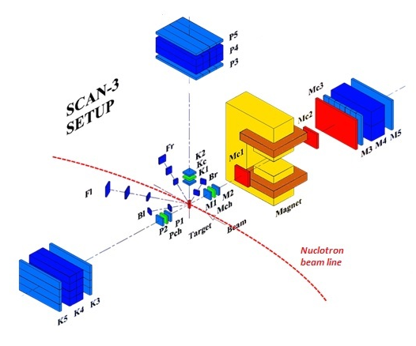
Для достижения этой цели спектрометр СКАН должен включать детекторы, которые эффективно регистрируют как заряженные, так и нейтральные частицы. Это условие было выполнено путем создания трех независимых плеч, расположенных в одной плоскости с мишенью и взаимно перпендикулярных друг другу.
Одно плечо спектрометра выполнено в виде магнитного спектрометра, оптимизированного для регистрации и измерения заряженных частиц - протонов и мезонов. Два других плеча представляют собой безмангнитные сцинтилляционные спектрометры, предназначенные для регистрации протонов и нейтронов. Идентификация и спектрометрия частиц осуществляется путем регистрации времени полета и выделенной энергии в веществе детекторов.
Pиc.1 Схема спектрометра СКАН.
Схематический вид спектрометра показан на рисунке 1. Новые компоненты детектора были созданы в ходе реализации проекта SCAN-3 в 2020-2022 годах.
В дополнение к существующим были созданы следующие детекторы, блоки и подсистемы:
- передний стартовый счетчик;
- кремниевый вершинный детектор;
- дрейфовые камеры трековой системы;
- дипольный магнит;
- многослойные счетчики нейтронов;
- система сбора данных на основе VME;
- Вершинный детектор

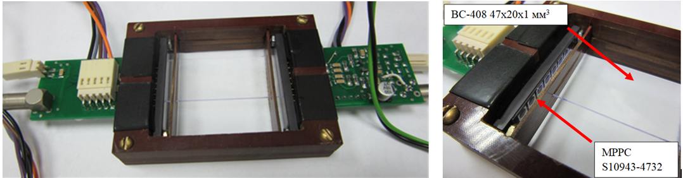

Pиc.2 Внешний вид вершинного детектора (слева) и его компонентов (справа)

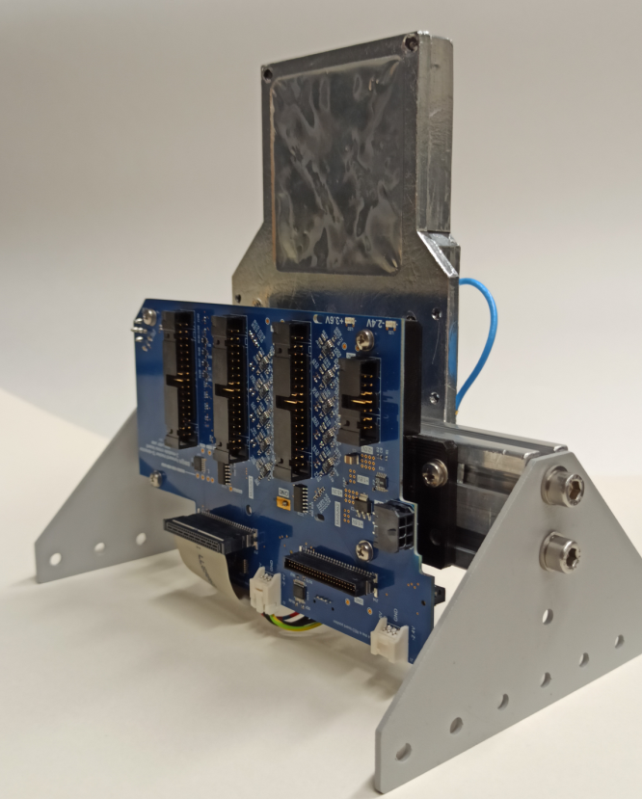
Вершин счетчик- это первый детектор, расположенный перед внутренней мишенью. Этот счетчик должен иметь минимальную толщину и хорошие временные характеристики. Детектор собран на матрице из 8 SiPM и быстродействующем пластическом сцинтилляторе. Для производства тонких сцинтилляционных пластин была разработана технология термоформирования для получения сцинтиллятора нужной толщины. Эта технология позволяет получить однородность по толщине на уровне 1% для сцинтилляторов толщиной от 0,5 мм до 1,5 мм. Был разработан и изготовлен быстродействующий предусилитель для матрицы SiPM. Тест этого счетчика показал разрешение по времени не хуже 200ps.

- Вершинный Si-детектор
Кремниевый вершинный детектор был разработан и собран для измерения положения точки взаимодействия внутреннего пучка нуклотрона с мишенью. Этот детектор является частью трековой системы установки СКАН и позволит увеличить пространственное разрешение в два раза.
Pиc.3 Координатная плоскость собрана на механической раме.
Детектор имеет однокоординатный кремниевый модуль с 640 стрипами. Он собран на механической раме (см. рис. 1) и помещен в коробку, защищенную от света и электромагнитных помех. Все электрические сигналы – управляющие, информационные, низкого напряжения (LV), смещения детектора (HV) передаются на модули по коротким микрокабелям от кросс-платы. Аналоговые сигналы с выходного чипа передаются по кабелю длиной около 20 м на входы аналого-цифровых преобразователей (АЦП-64).
Модуль состоит из кремниевого микрополоскового детектора квадратной формы, электронных карт считывания и механической рамы для точного позиционирования модуля, сборки детекторов и карт считывания. Размеры кремниевых детекторов составляют 63 × 63 мм², чувствительная площадь детекторов составляет 61 × 61 мм², а толщина детекторов составляет 300 мкм. Общий темновой ток детекторов составляет < 1 мкА/120 В, полное напряжение разряда составляет 40 В. Каждый детектор имеет 640 стрипов расположенных вертикально. Шаг стрипов составляет 95 мкм. Емкость каждой полоски составляет 8 пФ.

- Дрейфовые камеры

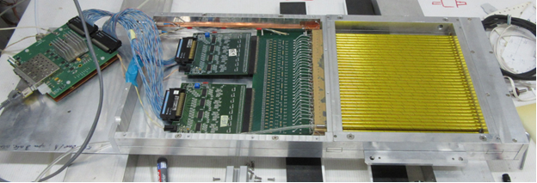
Были изготовлены две дрейфовые камеры на основе дрейфовых трубок. Их конструкция состоит из 64 трубок диаметром 6 мм, склеенных в единый блок, рис.4. Эти камеры были протестированы на стенде и в настоящее время находятся в рабочем положении в спектрометре.
Pиc.4 Общий вид детектора на основе дрейфовых трубок.
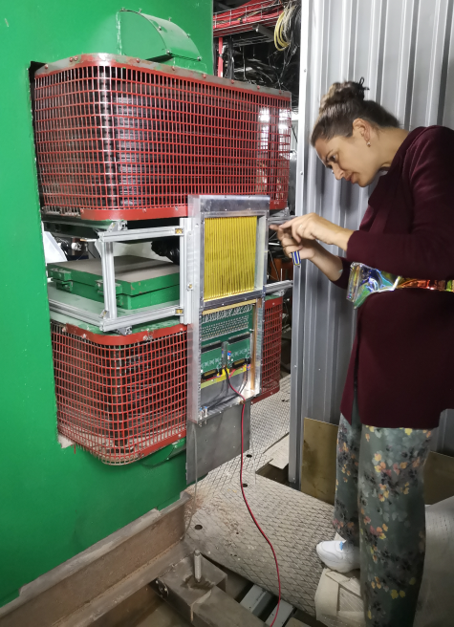
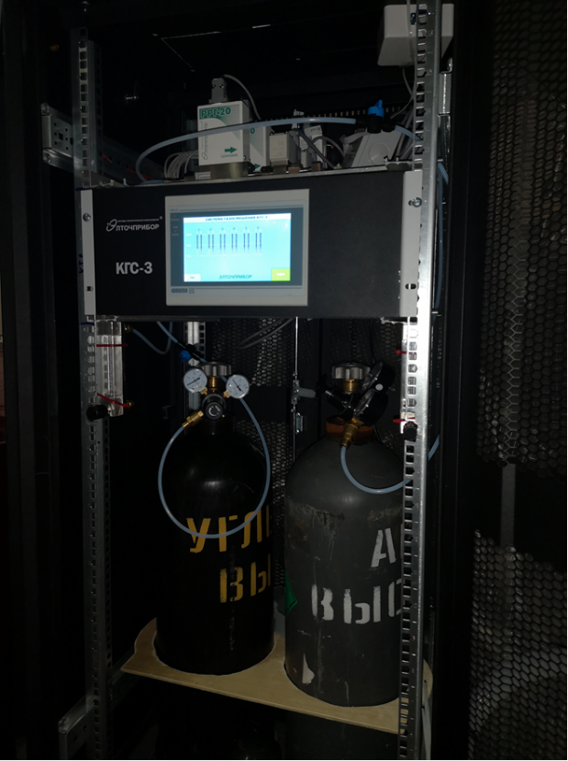

Pиc.5 Установка дрейфовой камеры.
Pиc.6 Система дистанционного управления газом.

Момент установки детекторов показан на рис. 5.
Для автоматизированной подачи газа и управления координатными детекторами, входящими в состав магнитного спектрометра установки "СКАН", была создана панель управления газом. Фотография панели управления газом, расположенной в корпусе № 1 - рис.6. Фотография схемы панели управления газом на рис. 7.
В состав панели управления газом входят:
- два баллона с газами Ar и CO2 высокой чистоты, ротаметры, редукторы с манометрами (рабочее давление на выходе около 0,2 МПа),
- два цифровых регулятора расхода газа RRG-20 с магнитными клапанами фирмы "Элточприбор" (https://eltochpribor.ru ) для автоматического регулирования и контроля расхода газа, система автоматического управления по заданной программе смешиванием газов и подачей газовой смеси в рабочую камеру - контроллер KGS-3 компании "Элточприбор", два гидравлических замка, изготовленных в ОИЯИ.

Предварительные исследования показали, что при различных вариациях смеси Ar и CO₂ предельное значение расхода газа, поступающего на детекторы, находится в диапазоне 2-3 литров в час.
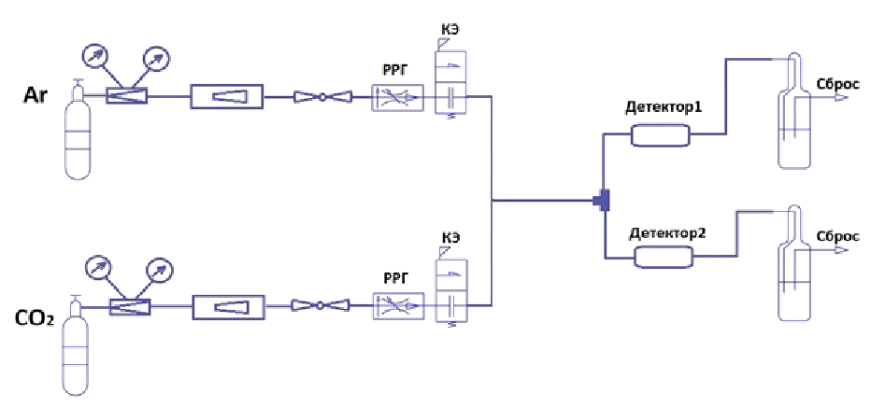
Pиc.7 Схема дистанционного управления газом.

- Многослойный детектор нейтронов

Нейтронная спектрометрия является главным приоритетом в исследовательской программе проекта SCAN. Для достижения требуемой точности измерений энергии нейтронов в области энергий 100÷300 МэВ необходимо измерять TOF (δt) нейтронов с точностью не ниже δt = 400 пс и δL = 8 см одновременно.
Для решения этой сложной задачи был разработан 60-канальный сцинтилляционный детектор нейтронов, разделенный на 6 независимых модулей. Каждый модуль состоит из четырех сцинтилляционных пластин, собранных в единый блок. Размеры каждой пластины составляют 80 × 18 × 3 см³. Сцинтилляционные пластины были выбраны по длине ослабления света и сгруппированы по сходным характеристикам.
Регистрация сигналов от сцинтилляторов осуществляется двумя независимыми наборами ФЭУ:
• Два PMT Philips XP2041 или Hamamatsu R1250, расположенные на противоположных концах блоков, обеспечивают одновременное считывание сигналов со всех сцинтилляторов.
• Восемь PMT-87, расположенные на противоположных сторонах каждого сцинтиллятора, обеспечивают считывание оптических сигналов с каждого сцинтиллятора. Это позволяет получать дополнительные и независимые данные от каждого отдельного блока. Конфигурация сцинтилляторов (a), сборка модулей (b) и компоновка конечного модуля (c) представлены на рис.8.
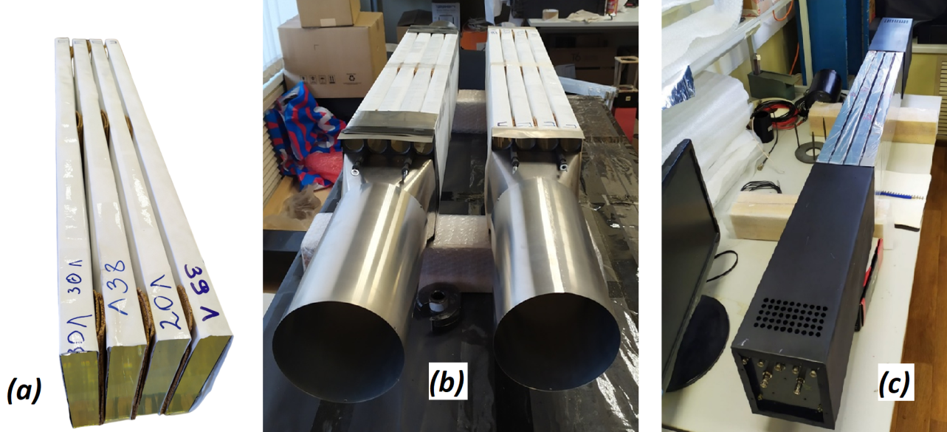
Pиc.8 Стадия изготовления детектора нейтронов.
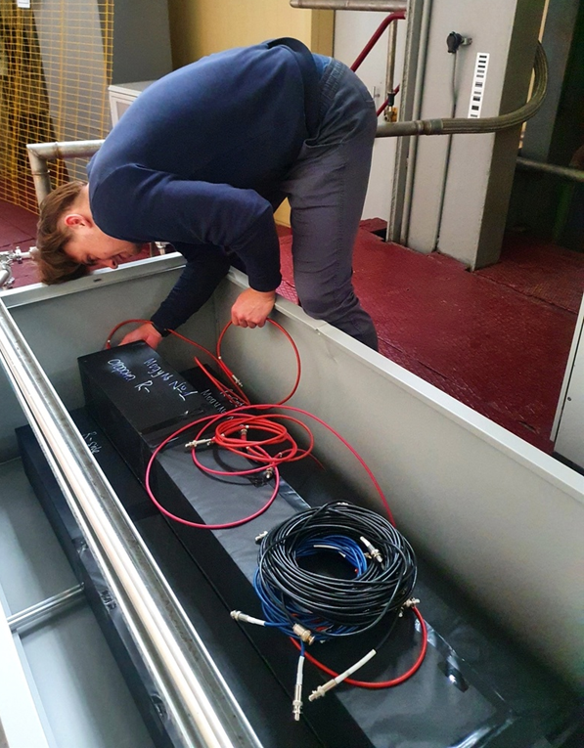
Для этих счетчиков ожидается временное разрешение не хуже 200 пс и пространственное разрешение не хуже 3 см. Эта оценка основана на результатах тестировании прототипа этого детектора.
Налажено серийное производство делителей напряжения для PMT-87 и XP2041. Имеются 14-ступенчатые делители напряжения для PMT-87 и 20-ступенчатые делители напряжения для XP2041.
Шесть модулей были установлены для спектрометра СКАН в 2022 году. Сборка этих модулей показана на рис.9.
В настоящее время все детекторные системы спектрометра готовы для проведения исследований на внутреннем пучке нуклотрона.

2.2.2. Описание проведенных экспериментов (для экспериментальных проектов).
Программа измерений не выполнялась из-за того, что ускоритель не работал в течение этих лет.
Pиc,9 Установка нейтронных модулей.
2.2.4. Список основных публикаций авторов ОИЯИ, включая ассоциированный персонал по результатам работы по проекту (список библиографических ссылок).
1. V. Ustinov, S. Afanasiev, V. Baskov, V. Bekirov, D. Dryablov, B. Dubinchik, A. L’vov , A. Malakhov, K. Michalickova, V. Polyansky, D. Sakulin, E. Sukhov “Multilayer neutron detector based on a plastic scintillator”, AIP Conference Proceedings, ISSN:0094-243X, eISSN:1551-7616, Изд:American Institute of Physics, Vol: 2377, 030018 (2021)
2. Устинов В. В., Афанасьев С. В., Басков В. А., Бекиров В. И., Дряблов Д. К., Дубинчик Б. В., Кречетов Ю. Ф., Кутинова О. В., Львов А. И., Малахов А. И., Михаличкова К., Полянский В. В., Сакулин Д. Г., Сухов Е. В. «Разработка детекторов нейтронов для спектрометра СКАН-3 в ОИЯИ»
Труды Московского физико-технического института, ISSN:ISSN 2072-6759, том 13, №8, стр 122-132.

- Ustinov V.V. et al. Proceedings of MIPT. 2021. V. 13, N 3. P. 122–132
- Ustinov V.V. et al. AIP Conference Proceedings 2377, 030018 (2021)

2.2.7. Патентная деятельность
Патент на изобретение РФ №2748153 «Сцинтилляционный детектор» (дата регистрации патента 19 июля 2021)
2.3. Статус и стадия (TDR, СDR, ongoing project) реализации проекта / подпроекта КИП
Детектор подготовлен к проведению измерений.
2.4. Результаты сопутствующей деятельности
2.4.1. нет
2.4.2. Полученные гранты (стипендии) ОИЯИ.
1).Сухов - поощрительная стипендия имени академика А.М.Балдина для молодых ученых и специалистов ЛФВЭ за 2020 год за цикл работ: Разработка и тестирование многослойных нейтронных детекторов;
2).Устинов - Поощрительная стипендия имени академика А.М. Балдина для молодых ученых и специалистов ЛФВЭ за 2020 год за цикл работ "Комплексные исследования пластических сцинтилляторов для разработки высоко сегментированного калориметра HGCAL"
2.4.3. нет
2.4.4. Проведение экскурсий на укорительном комплексе ЛФВЭ

Фактически участвующие страны, институты и организации

Организация | Страна | Город | Участники | Тип соглашения
Institute of Physics, Slovak Academy of Sciences, | Словакия | Братислава | Ш. Гмуца,  Я. Климан, В.Мотеушек.
Horia Hulubei National Institute of R&D for Physics and Nuclear engineering, | Румынмя | Бухарест | Ф. Константиу, И. Кручеру,  М. Кручеру,  Г. Николеску,  Л. Циолаку.
Faculty of Science, University of P.J. Šafárik, | Словакия | Кошисе | С.Вокал, Я.Врлакова, К.Михаличкова.
ФИАН РАН | Россия | Москва | В.А. Басков,  А.И. Львов,  В.В. Полянский, С.С. Сидорин,
4. План/факт анализ использованных ресурсов: кадровых (в т.ч. ассоциированный персонал), финансовых, информационно-вычислительных, инфраструктурных
4.1. Кадровые ресурсы (фактически на время подачи отчета)
№№ п/п | Категория работника | Основной персонал, сумма FTE | Ассоциированный персонал,  сумма FTE
1. | научные работники | 3.9
2. | инженеры | 3.4
3. | специалисты | 0.5
 | Итого: | 7.8
4.2. Фактическая сметная стоимость проекта / подпроекта КИП
Наименования затрат, ресурсов, источников финансирования |  |  | Стоимость (тыс. долл.) потребности  в ресурсах | Предложение лаборатории по распределению финансирования и ресурсов
 |  |  |  | 2020 год | 2021 год | 2022 год
 |  | Международное сотрудничество (МНТС) | 0.7 | 0.2 | 0.2 | 0.3
 |  | Материалы | 2.49 | 1.7 | 0.47 | 0.32
 |  | Оборудование и услуги сторонних организаций | 7.6 | 0 | 5.4 | 2.2
 |  | Пуско-наладочные работы | 0 | 0 | 0 | 0
 |  | Услуги научно-исследовательских организаций | 0 | 0 | 0 | 0
 |  | Приобретение программного обеспечения | 0 | 0 | 0 | 0
 |  | Проектирование/строительство | 0 | 0 | 0 | 0
 |  | Сервисные расходы (планируются в случае прямой принадлежности к проекту) | 0 | 0 | 0 | 0
Необходимые ресурсы | Нормо-час | Ресурсы
 |  | - Сумма FTE, | 22 | 6.4 | 7.8 | 7.8
 |  | - ускорителя/установки, | 0 | 0 | 0 | 0
 |  | - реактора | 0 | 0 | 0 | 0
Источники финансирования | Бюджетные средства | Бюджет ОИЯИ  (статьи бюджета) | 10.79 | 1.9 | 6.07 | 2.82
 | Внебюджет  (доп. смета) | Вклады соисполнителей  Средства по договорам  с заказчиками  Другие источники финансирования | 0 | 0 | 0 | 0

4.3. Другие ресурсы
Нет
6. Предлагаемые рецензенты
Литвиненко А.Г.

Руководитель темы / КИП
/ /
“ “ 202_г.

Руководитель проекта (СКАН-3)
/ /
“ “ 2023г.

Экономист Лаборатории
/ /
“ “ 202_ г.

